Tabla de Contenido

1.1 Propósito . . . . . . . . . . . . . . . . . . . . . . . . .

1.2. Alcance . . . . . . . . . . . . . . . . . . . . . . . . .

1.3. Definiciones, acrónimos y abreviaturas

1.4. Referencias .

2. Descripción general del sistema

2.1. Perspectiva del producto // no necesario

2.2. Objetivos del sistema

. 2.3. Funciones del sistema

3. Definición de Requisitos del Sistema

3.1. Definición de Requisitos Funcionales

3.2. Definición de Requisitos No Funcionales .

. 4. Especificación de Requisitos del Sistema

5. Diagrama de caso de uso //Todos los CU

5.1 Especificacion caso de uso : Crear función de pelicula en sala de cine.

5,2. Especificacion Caso de Uso : Comprar una entrada para una función.

6. Diagrama de Clases con la arquitectura implementada. //hacerlo con Enterprise arquitech

7. Diagrama de entidades y relaciones //Ingenieria inversa del workbench

1. Introducción

Este documento contiene la descripción de los diferentes requisitos de software que debe cumplir un sistema de gestión de cines y funciones de películas, así como también un desarrollo en gestión de usuarios y adquisición de entradas para una función en un cine determinado.

* 1. Propósito

El sistema tiene como fin la venta de entradas para diferentes funciones de acuerdo a lo establecido por los distintos cines, así como también un pequeño desarrollo en la gestión y obtención de estadísticas de ventas de entradas en un período determinado de tiempo.

El documento va dirigido en primera instancia a las empresas proveedoras de espectáculos cinematográficos, para la discusión y futura aceptación e incorporación del sistema. Y en segunda instancia, al equipo de desarrollo de este sistema.

* 1. Alcance

El sistema está pensado para que lo utilicen diferentes cinemas, cada uno con su propia gestión, el cual permitirá:

* Agregar nuevas funciones de películas para alguna de las salas disponibles en el cine en cuestión.
* Agregar descuentos o promociones validas en su cine.
* Obtener datos estadísticos sobre las ventas en diferentes períodos de tiempo.
* Permitir a los usuarios del sistema obtener entradas para las funciones mostradas.
  1. Definiciones, acrónimos y abreviaturas

Administrador: Usuario capaz de modificar datos sensibles de los cines.

Cliente: Compañía/Cine que ha adquirido el sistema.

Usuario: Persona regular que se registra en el sistema para la obtención de entradas.

* 1. Referencias

Para la elaboración de este escrito se han seguido los lineamientos presentados en

los siguientes documentos:

• IEEE-STD-830-1998: Especificaciones de los Requisitos de Software.

1. Descripción general del sistema
   1. Perspectiva del producto

Este producto (sistema de información) deberá funcionar en cualquier computadora que soporte los sistemas operativos Windows (98 o superior) así como también, que disponga de conexión a Internet y tenga instalado un navegador web.

* 1. Objetivos del sistema

El sistema “MoviePass” deberá cumplir con los siguientes requisitos:

* El administrador podrá cargar los diferentes cines (con sus respectivas salas y funciones), listar los usuarios que se hayan registrado (con las opciones de darles más permisos), consultar las estadísticas de los diferentes cines, modificar datos de los cines o las salas.
* El usuario podrá registrarse, ingresar al sistema, consultar las diferentes funciones y comprar entradas para las mismas.

* 1. Funciones del sistema

Entre las funciones generales que debe realizar el sistema podemos enunciar las siguientes

* En lo referente a los administradores/clientes:
* Gestionar la incorporación de cines, permitiendo crear, eliminar, modificar y listar los distintos cines existentes.
* Gestionar la incorporación de salas, permitiendo crear, eliminar, modificar y listar las distintas salas en los distintos cines existentes.
* Gestionar la incorporación de funciones, permitiendo crear, y listar las distintas funciones en las distintas salas existentes.
* Consultar la cantidad de entradas vendidas, mostrando los remanentes en un listado por función.
* Consultar los totales vendidos (en pesos), ya sea por titulo de película o por cine especificado, dentro de un rango de fechas elegido.
* Asignar permisos especiales a un usuario registrado en el sistema (modificando su rol).
* El administrador podrá ejecutar todas y cada una de las acciones que tiene permitido realizar el usuario.

* En lo referente a los usuarios
* Podrá ver la cartelera con las distintas funciones de los cines.
* Consultar las películas por un determinado patrón de búsqueda, ya sea por título, por fecha de función o por género.
* Registrarse y loguearse para poder acceder a la compra de entradas para las distintas funciones.
* Adquirir entradas para una función elegida, mediante el pago de la misma con tarjeta de crédito.
* Visualizar las entradas adquiridas previamente, teniendo la posibilidad de ser ordenadas por título de película (alfabéticamente) o fecha de función.
* Modificar datos personales del perfil.
* Gestionar la incorporación de tarjetas de crédito, permitiendo agregar, eliminar y listar las distintas tarjetas pertenecientes al usuario.
* Acceder a la información de los distintos cines mediante un listado de ellos.
* Cerrar sesión para resguardar los datos del usuario.

1. Definición de requisitos del sistema
   1. Definición de requisitos funcionales

* RF1 🡪 Registrar a toda persona que quiera acceder al sistema.
* RF2 🡪 Login exitoso de los usuarios.
* RF3 🡪 Las personas que ingresen al sitio web podrán consultar funciones de películas por título de la película.
* RF4 🡪 Las personas que ingresen al sitio web podrán consultar funciones de películas por género.
* RF5 🡪 Las personas que ingresen al sitio web podrán consultar funciones de películas por fecha.
* RF6 🡪 Los usuarios podrán seleccionar una película y proceder a la compra de entradas para una función.
* RF7 🡪 Los usuarios podrán efectuar las compras de las entradas con tarjeta de crédito.
* RF8 🡪 Generar códigos QR para cada entrada comprada.
* RF9 🡪 Enviar mail al usuario con los códigos QR de las entradas compradas.
* RF10 🡪 Ingresar políticas de descuento para los cines.
* RF11 🡪 Los usuarios podrán consultar un listado de entradas adquiridas ordenadas por película.
* RF12 🡪 Los usuarios podrán consultar un listado de entradas adquiridas ordenadas por fecha.
* RF13 🡪 El administrador del sistema podrá dar de alta distintos cines.
* RF14 🡪 El administrador del sistema podrá dar de baja distintos cines.
* RF15 🡪 El administrador del sistema podrá modificar los datos de distintos cines.
* RF16 🡪 El administrador podrá crear nuevas funciones en las salas de los cines.
* RF17 🡪 El administrador podrá agregar salas a los cines.
* RF18 🡪 El administrador podrá consultar cantidad de entradas vendidas y remanentes por cine.
* RF19 🡪 El administrador podrá consultar cantidad de entradas vendidas y remanentes por película.
* RF20 🡪 El administrador podrá consultar el total vendido en pesos en un cine, en un período elegido de tiempo.
* RF21 🡪 El administrador podrá consultar el total vendido en pesos por película, en un período elegido de tiempo.
  1. Definición de requisitos no funcionales
* RNF1 🡪 Se deberá crear el sistema con un modelado en capas (Controladora/Vistas/Acceso a datos)
* RNF2 🡪 Se accederán a las películas desde la API TheMovieDb.
* RNF3 🡪 El sistema deberá estar codificado con tecnología web HTML, PHP y se implementará la base de datos en MySQL.
* RNF4 🡪 Vista de películas próximas a estrenar.
* RNF5 🡪 Encriptación de contraseñas.
* RNF6 🡪 Encriptación de datos de tarjetas de créditos.

1. Especificación de requisitos del sistema

Esta sección describe con mayor detalle cada uno de los requisitos funcionales identificados en la sección anterior, los cuales serán especificados usando un modelo de casos. Dicho modelo contendrá una serie de diagramas de casos de uso y un conjunto de plantillas llamadas escenarios, usadas para detallar cada caso de uso, donde se muestra la interacción del usuario-sistema.

En este sentido, los casos de uso representarán las funciones u operaciones que cada actor puede realizar dentro del sistema.

1. Diagrama de Casos de uso
   1. Especificación de Caso de Uso: Crear función de película en sala de cine

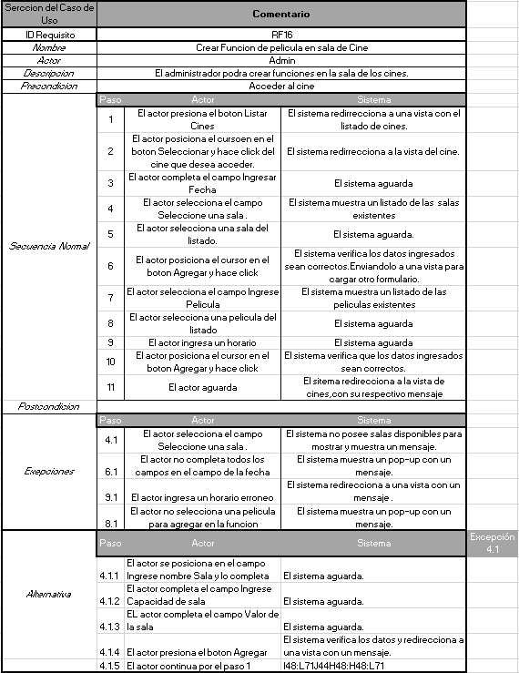

* 1. Especificación Caso de Uso: Comprar una entrada para una función.

|  |  |  |  |  |
| --- | --- | --- | --- | --- |
|  | **Comentario** | | |  |
| ID Requisito | RF7 | | |  |
| *Nombre* | Comprar Entradas | | |  |
| *Actor* | Cliente - Admin | | |  |
| *Descripcion* | El actor podra realizar la compra de entradas para una determinada funcion. | | |  |
| *Precondicion* | Login - Seleccionar tarjeta de Credito - Seleccionar Funcion - Seleccionar Pelicula | | |  |
|  |  |  |  |  |
| *Secuencia Normal* | Paso | Actor | Sistema |  |
| 1 | El actor posiciona el curson sobre el boton y le da click comprar entrada | El sistema redirecciona a la cartelera, mostrando todas las funciones disponibles |  |
|  |
| 2 | El actor procede a seleccionar la pelicula | El sistema reedirecciona al listado de funciones de dicha pelicula. |  |
|  |
| 3 | El actor completa el campo con las entradas que desea comprar y oprime el boton Proceder a comprar. | El sistema verifica que las cantidad ingresadas sea correcta y redirecciona al listado de tarjetas cargadas del cliente. |  |
| 4 | El actor selecciona la tarjeta que desea utilizar y oprime el boton Comprar | El sistema envia los datos de la tarjeta a otro sistema para procesar la compra. |  |
| 5 | El actor aguarda a la respuesta del sistema | El sistema espera la respuesta del procesamiento externo de la compra. |  |
| 6 | El actor visualiza notificacion de la compra realizada. | El sistema muestra los datos de la compra realizada. |  |
| 7 | El actor recibe un mail con los datos de la funcion comprada | El sistema manda un mail al usuario con los datos de la funcion ,con sus respectivos QR. |  |
| *Postcondicion* | - | | |  |
| *Exepciones* | Paso | Actor | Sistema |  |
| 3.1 | El actor ingreso una cantidad erronea en el campo a completar. | El sistema muestra un pop-up con la cantidad permitida de entradas que puede comprar |  |
|  |  |  |  |
| 4.1 | El actor visualiza un mensaje y hace click en el boton Aceptar | El sistema no encontro una tarjeta cargada del cliente y lo redirrecciona a una vista con un mensaje |  |
| Alternativa | Paso | Actor | Sistema | Excepción 4.1 |
| 4.1.1 | El actor hace click en el botón Listar tarjeta | El sistema redirecciona a la vista de tarjetas |  |
| 4.1.2 | El actor posiciona el cursor en el botón Cargar Nueva Tarjeta y hace click | El sistema muestra un formulario para completar |  |
| 4.1.3 | El actor completa el campo Titular de la tarjeta | El sistema aguarda a que el cliente complete el formulario |  |
| 4.1.4 | El actor completa el campo Numero de la Tarjeta | El sistema aguarda a que el cliente complete el formulario |  |
| 4.1.5 | El actor completa el campo Fecha expiración | El sistema aguarda a que el cliente complete el formulario |  |
| .4.1.6 | El actor selecciona la compañía de la tarjeta | El sistema aguarda a que el cliente complete el formulario |  |
| 4.1.7 | El actor posiciona el mouse en el botón Agregar Tarjeta y hace click | El sistema corrobora los datos ingresados sean correctos |  |
| 4.1.8 | El actor continua en el paso 1 | El sistema carga los datos en la base de datos y lo redirecciona al Listado de Tarjetas |  |

1. Diagrama de clases con arquitectura implementada.
2. Diagrama de Entidades y Relaciones

